# Bài 1: Vận dụng hệ bất phương trình bậc nhất để giải quyết một số bài toán quy hoạch tuyến tính

**Giải Chuyên đề Toán 12 Bài 1: Vận dụng hệ bất phương trình bậc nhất để giải quyết một số bài toán quy hoạch tuyến tính**  
**Khởi động trang 20 Chuyên đề Toán 12**: Một công ty kinh doanh đồ uống sản xuất hai loại nước sinh tố theo công thức sau:  
Một công ty kinh doanh đồ uống sản xuất hai loại nước sinh tố theo công thức sau:  
Trong 1 *l* nước sinh tố loại thứ nhất có 0,7 *l* nước anh đào, 0,3 *l* nước cam và giá bán là 24 000 đồng/lít.  
Trong 1 *l* nước sinh tố loại thứ hai có 0,4 *l* nước anh đào, 0,6 *l* nước cam và giá bán là 18 000 đồng/lít.  
Công ty có 120 *l* nước anh đào và 150 *l* nước cam.  
  
Hỏi công ty phải sản xuất bao nhiêu lít nước sinh tố mỗi loại sao cho tổng số tiền công ty thu được là nhiều nhất?  
**Lời giải:**  
Gọi x, y lần lượt là số lít nước sinh tố loại thứ nhất và loại thứ hai mà công ty dự định sản xuất.  
Tổng số tiền công ty thu được khi bán x lít nước sinh tố loại thứ nhất và y lít nước sinh tố loại thứ hai là: T = 24 000x + 18 000y (đồng).  
Số lít nước anh đào có trong x lít nước sinh tố loại thứ nhất và y lít nước sinh tố loại thứ hai là 0,7x + 0,4y (lít).  
Số lít nước cam có trong x lít nước sinh tố loại thứ nhất và y lít nước sinh tố loại thứ hai là 0,3x + 0,6y (lít).  
Vì lượng nguyên liệu sử dụng không vượt quá lượng dự trữ nên ta có thể viết dạng tổng quát của bài toán quy hoạch tuyến tính sau:  
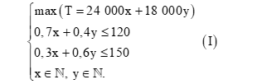  
Xét hệ bất phương trình bậc nhất hai ẩn (x, y là các số thực):  
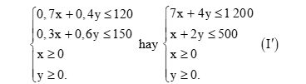  
Ta cần tìm giá trị lớn nhất của biểu thức T = 24 000x + 18 000y khi (x; y) thỏa mãn hệ bất phương trình (I’).  
*Bước 1.* Xác định miền nghiệm của hệ bất phương trình (I’).  
Miền nghiệm là miền tứ giác OABC với tọa độ các đỉnh O(0; 0), A(0; 250), B(40; 230);C(12007;0)C(1  200)/(7);0 (hình vẽ).  
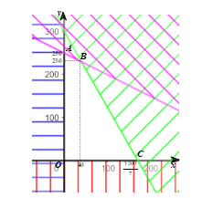  
*Bước 2*. Tính giá trị của biểu thức T(x; y) = 24 000x + 18 000y tại các đỉnh của tứ giác này:  
T(0; 0) = 0; T(0; 250) = 4 500 000; T(40; 230) = 5 100 000;  
T(12007;0)=288000007≈4114285,714.T(1  200)/(7);0=(28  800  000)/(7)≈4  114  285,714.  
*Bước 3.* Ta đã biết biểu thức T = 24 000x + 18 000y đạt giá trị lớn nhất tại cặp số thực (x; y) là tọa độ một trong các đỉnh của tứ giác OABC. So sánh bốn giá trị thu được của T ở *Bước 2*, ta được giá trị lớn nhất cần tìm là T(40; 230) = 5 100 000.  
*Bước 4*. Vì 40 và 230 đều là số tự nhiên nên cặp số (x; y) = (40; 230) là nghiệm của bài toán (I).  
Vậy công ty phải sản xuất 40 lít nước sinh tố loại thứ nhất và 230 lít sinh tố loại thứ hai để tổng số tiền công ty thu được là nhiều nhất.  
**I. Khái niệm về bài toán quy hoạch tuyến tính**  
**Hoạt động 1 trang 21 Chuyên đề Toán 12**: Trong bài toán ở phần mở đầu, gọi x, y lần lượt là số lít nước sinh tố loại thứ nhất và loại thứ hai mà công ty dự định sản xuất.  
a) Viết các điều kiện ràng buộc đối với x và y để đáp ứng nhu cầu trên của công ty.  
b) Viết điều kiện ràng buộc đối với x và y sao cho tổng số tiền công ty thu được là nhiều nhất.  
**Lời giải:**  
a) Số lít nước anh đào có trong x lít nước sinh tố loại thứ nhất và y lít nước sinh tố loại thứ hai là 0,7x + 0,4y (lít).  
Số lít nước cam có trong x lít nước sinh tố loại thứ nhất và y lít nước sinh tố loại thứ hai là 0,3x + 0,6y (lít).  
Vì lượng nguyên liệu sử dụng không vượt quá lượng dự trữ nên ta có hệ bất phương trình:  
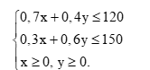  
b) Tổng số tiền công ty thu được khi bán x lít nước sinh tố loại thứ nhất và y lít nước sinh tố loại thứ hai là: T = 24 000x + 18 000y (đồng).  
Vậy điều kiện ràng buộc đối với x và y sao cho tổng số tiền công ty thu được là nhiều nhất là:  
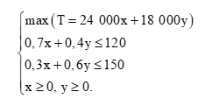  
**Luyện tập - vận dụng 1 trang 22 Chuyên đề Toán 12**: Người ta cần đóng 20 kg hàng hoá vào hai loại hộp. Mỗi chiếc hộp loại I đựng được 2 kg hàng hoá. Mỗi chiếc hộp loại II đựng được 3 kg hàng hoá. Hãy lập mô hình toán học của bài toán trên sao cho số hộp cần dùng là nhỏ nhất.  
**Lời giải:**  
Gọi x và y lần lượt là số chiếc hộp loại I và loại II cần dùng (x ∈ ℕ, y ∈ ℕ).  
Tổng số hộp cần dùng là: T = x + y (hộp).  
Số kg hàng hóa đựng được là: 2x + 3y (kg).  
Do người ta cần đóng 20 kg hàng hóa nên ta có 2x + 3y ≥ 20.  
Vậy để số hộp cần dùng là nhỏ nhất thì ta có thể mô hình bài toán như sau:  
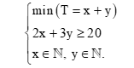  
**II. Cách giải một số bài toán quy hoạch tuyến tính**  
**Luyện tập - vận dụng 2 trang 24 Chuyên đề Toán 12**: Hãy giải bài toán trong phần mở đầu.  
**Lời giải:**  
Gọi x, y lần lượt là số lít nước sinh tố loại thứ nhất và loại thứ hai mà công ty dự định sản xuất.  
Tổng số tiền công ty thu được khi bán x lít nước sinh tố loại thứ nhất và y lít nước sinh tố loại thứ hai là: T = 24 000x + 18 000y (đồng).  
Số lít nước anh đào có trong x lít nước sinh tố loại thứ nhất và y lít nước sinh tố loại thứ hai là 0,7x + 0,4y (lít).  
Số lít nước cam có trong x lít nước sinh tố loại thứ nhất và y lít nước sinh tố loại thứ hai là 0,3x + 0,6y (lít).  
Vì lượng nguyên liệu sử dụng không vượt quá lượng dự trữ nên ta có thể viết dạng tổng quát của bài toán quy hoạch tuyến tính sau:  
  
Xét hệ bất phương trình bậc nhất hai ẩn (x, y là các số thực):  
  
Ta cần tìm giá trị lớn nhất của biểu thức T = 24 000x + 18 000y khi (x; y) thỏa mãn hệ bất phương trình (I’).  
*Bước 1.* Xác định miền nghiệm của hệ bất phương trình (I’).  
Miền nghiệm là miền tứ giác OABC với tọa độ các đỉnh O(0; 0), A(0; 250), B(40; 230);C(12007;0)C(1  200)/(7);0 (hình vẽ).  
  
*Bước 2*. Tính giá trị của biểu thức T(x; y) = 24 000x + 18 000y tại các đỉnh của tứ giác này:  
T(0; 0) = 0; T(0; 250) = 4 500 000; T(40; 230) = 5 100 000;  
T(12007;0)=288000007≈4114285,714.T(1  200)/(7);0=(28  800  000)/(7)≈4  114  285,714.  
*Bước 3.* Ta đã biết biểu thức T = 24 000x + 18 000y đạt giá trị lớn nhất tại cặp số thực (x; y) là tọa độ một trong các đỉnh của tứ giác OABC. So sánh bốn giá trị thu được của T ở *Bước 2*, ta được giá trị lớn nhất cần tìm là T(40; 230) = 5 100 000.  
*Bước 4*. Vì 40 và 230 đều là số tự nhiên nên cặp số (x; y) = (40; 230) là nghiệm của bài toán (I).  
Vậy công ty phải sản xuất 40 lít nước sinh tố loại thứ nhất và 230 lít sinh tố loại thứ hai để tổng số tiền công ty thu được là nhiều nhất.  
**Luyện tập - vận dụng 3 trang 27 Chuyên đề Toán 12**: Một kho hàng có hai loại hàng hoá A và B. Người ta dùng hai loại xe tải để chở hàng từ kho đó. Mỗi chiếc xe tải loại thứ nhất chi phí hết 6 triệu đồng chở được 4 tấn hàng hoá A và 3 tấn hàng hoá B. Mỗi chiếc xe tải loại thứ hai chi phí hết 4 triệu đồng chở được 3 tấn hàng hoá A và 2 tấn hàng hoá B. Người ta cần chuyển đi từ kho đó ít nhất 21 tấn hàng hoá A và 15 tấn hàng hoá B. Hỏi phải dùng bao nhiêu xe tải mỗi loại để chi phí vận chuyển là ít nhất?  
**Lời giải:**  
Gọi x là số xe tải loại thứ nhất và y là số xe tải loại thứ hai cần dùng (x ∈ ℕ, y ∈ ℕ).  
Chi phí vận chuyển là: T = 6x + 4y (triệu đồng).  
Số tấn hàng hóa A chở được là: 4x + 3y (tấn).  
Số tấn hàng hóa B chở được là: 3x + 2y (tấn).  
Theo giả thiết, x và y cần thỏa mãn các điều kiện:  
x ∈ ℕ, y ∈ ℕ;  
4x + 3y ≥ 21;  
3x + 2y ≥ 15.  
Vì lượng nguyên liệu sử dụng không vượt quá lượng dự trữ nên ta có thể viết dạng tổng quát của bài toán quy hoạch tuyến tính sau:  
Xét hệ bất phương trình bậc nhất hai ẩn (x, y là các số thực):  
Bài toán đưa về: Tìm x và y là nghiệm của hệ bất phương trình: ⎧⎪  
⎪  
⎪  
⎪⎨⎪  
⎪  
⎪  
⎪⎩x≥0y≥04x+3y≥213x+2y≥15(I)x≥0y≥04x+3y≥213x+2y≥15    I sao cho T = 6x + 4y có giá trị nhỏ nhất và x ∈ ℕ, y ∈ ℕ.  
*Bước 1.* Xác định miền nghiệm của hệ bất phương trình (I).  
Miền nghiệm S của hệ bất phương trình (I) là hình phẳng giới hạn bởi tia Ay, các cạnh AB và BC, tia Cx kể cả biên với A(0; 7,5), B(3; 3), C(5,25; 0) (hình vẽ).  
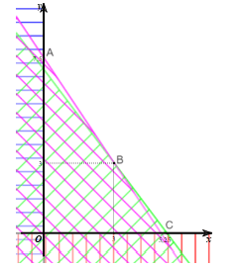  
*Bước 2*. Tính giá trị của biểu thức T(x; y) = 6x + 4y tại các đỉnh của miền nghiệm (S):  
T(0; 7,5) = 30; T(3; 3) = 30; T(0; 5,25) = 21.  
*Bước 3.* Ta thừa nhận biểu thức T = 6x + 4y có giá trị nhỏ nhất tại một trong các đỉnh của miền nghiệm (S). So sánh ba giá trị thu được của T ở *Bước 2*, kết hợp với điều kiện x và y là các số tự nhiên, ta được giá trị nhỏ nhất cần tìm là T(3; 3) = 30.  
Vậy phải dùng 3 xe tải mỗi loại để chi phí vận chuyển là ít nhất.  
**Bài tập**  
**Bài 1 trang 27 Chuyên đề Toán 12**: Để hoàn thành hợp đồng đúng hạn, một nhà máy tổ chức cho công nhân làm việc theo hai ca, ca I từ 7h30 đến 15h30 và ca II từ 16h00 đến 22h00. Mỗi ca có số công nhân làm việc tối thiểu là 40 người và tối đa là 120 người. Số công nhân làm việc ở cả hai ca ít nhất là 100 người.  
Thu nhập tăng thêm cho mỗi công nhân được tính theo *Bảng 2*.  
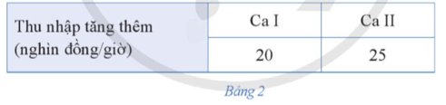  
Tính số lượng công nhân làm việc cho từng ca sao cho số tiền nhà máy trả cho thu nhập tăng thêm là nhỏ nhất.  
**Lời giải:**  
Gọi x và y lần lượt là số lượng công nhân làm việc cho ca I và ca II (x ∈ ℕ, y ∈ ℕ).  
Số giờ làm ca I là: 15h30 – 7h30 = 8h, số giờ làm ca II là: 22h – 16h = 6h.  
Thu nhập tăng thêm là: T = 20.8.x + 25.6.y = 160x + 150y (nghìn đồng).  
Số công nhân làm việc ở cả hai ca là: x + y (người).  
Vì số công nhân làm việc ở cả hai ca ít nhất là 100 người nên ta có thể viết dạng tổng quát của bài toán quy hoạch tuyến tính sau:  
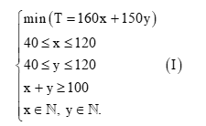  
Xét hệ bất phương trình bậc nhất hai ẩn (x, y là các số thực): ⎧⎪⎨⎪⎩40≤x≤12040≤y≤120x+y≥100.(I′)40≤x≤12040≤y≤120x+y≥100.    I^(')  
Ta cần tìm giá trị nhỏ nhất của biểu thức T = 160x + 150y khi (x; y) thỏa mãn hệ bất phương trình (I’).  
*Bước 1.* Xác định miền nghiệm của hệ bất phương trình (I’).  
Miền nghiệm là miền ngũ giác ABCDE với tọa độ các đỉnh A(40; 120), B(120; 120), C(120; 40), D(60; 40), E(40; 60) (hình vẽ).  
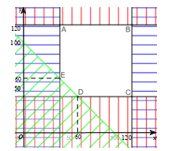  
*Bước 2*. Tính giá trị của biểu thức T(x; y) = 160x + 150y tại các đỉnh của ngũ giác ABCDE:  
T(40; 120) = 24 400; T(120; 120) = 37 200; T(120; 40) = 25 200;  
T(60; 40) = 15 600; T(40; 60) = 15 400.  
*Bước 3.* Ta đã biết biểu thức T = 160x + 150y đạt giá trị nhỏ nhất tại cặp số thực (x; y) là tọa độ một trong các đỉnh của ngũ giác ABCDE. So sánh năm giá trị thu được của T ở *Bước 2*, ta được giá trị nhỏ nhất cần tìm là T(40; 60) = 15 400.  
*Bước 4*. Vì 40 và 60 đều là số tự nhiên nên cặp số (x; y) = (40; 60) là nghiệm của bài toán (I).  
Vậy cần 40 nhân viên làm việc ca I và 60 nhân viên làm việc ca II thì số tiền nhà máy trả cho thu nhập tăng thêm là nhỏ nhất.  
**Bài 2 trang 27 Chuyên đề Toán 12**: Nhu cầu canxi tối thiểu cho một người đang độ tuổi trưởng thành trong một ngày là 1 305 mg. Trong 1 lạng (100 g) đậu nành có 165 mg canxi, 1 lạng thịt có 15 mg canxi (Nguồn: https://hongngochospital.vn). Gia đình chị Thảo có bốn người đang độ tuổi trưởng thành, dự định ăn một ngày tối thiểu 3 lạng đậu nành và 7 lạng thịt, nhưng ăn không quá 4 kg cả đậu nành và thịt. Giá tiền đậu nành là 50 000 đồng/kg, giá tiền thịt là 85 000 đồng 1 kg. Hỏi gia đình chị Thảo cần mua bao nhiêu lạng mỗi loại đậu nành và thịt sao cho chi phí để mua hai loại thực phẩm đó là nhỏ nhất?  
**Lời giải:**  
Đổi 1 lạng = 0,1 kg; 3 lạng = 0,3 kg và 7 lạng = 0,7 kg.  
Gọi x là số kg đậu nành và y là số kg thịt cần mua.  
Chi phí mua hai loại thực phẩm đó là: T = 50 000x + 85 000y (đồng).  
Ta có, trong 1 lạng (100 g) đậu nành có 165 mg canxi, 1 lạng thịt có 15 mg canxi.  
Tức là trong 1 kg đậu nành có 1 650 mg canxi, 1 kg thịt có 150 mg canxi.  
Khi đó, lượng canxi có trong x kg đậu nành và y kg thịt là: 1 650x + 150y (mg).  
Vì nhu cầu canxi tối thiểu cho một người đang độ tuổi trưởng thành trong một ngày là 1 305 mg mà gia đình chị Thảo có bốn người nên ta có: 1 650x + 150y ≥ 4 . 1 305 hay 55x + 5y ≥ 174.  
Vì gia đình chị Thảo dự định ăn một ngày tối thiểu 3 lạng đậu nành và 7 lạng thịt, nhưng ăn không quá 4 kg cả đậu nành và thịt nên ta có thể viết dạng tổng quát của bài toán quy hoạch tuyến tính sau:  
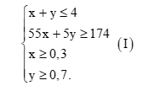  
Xét hệ bất phương trình bậc nhất hai ẩn (x, y là các số thực): ⎧⎪  
⎪  
⎪  
⎪⎨⎪  
⎪  
⎪  
⎪⎩x+y≤455x+5y≥174x≥0,3y≥0,7.(I′)x+y≤455x+5y≥174x≥0,3y≥0,7.    I^(')  
Ta cần tìm giá trị nhỏ nhất của biểu thức T = 50 000x + 85 000y khi (x; y) thỏa mãn hệ bất phương trình (I’).  
*Bước 1.* Xác định miền nghiệm của hệ bất phương trình (I’).  
Miền nghiệm là miền tam giác ABC với tọa độ các đỉnh A(3,08; 0,92), B(3,3; 0,7), C(3,1; 0,7) (hình vẽ).  
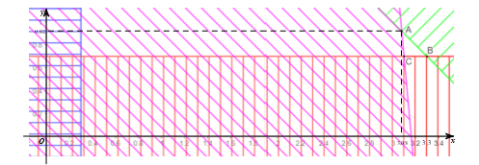  
*Bước 2*. Tính giá trị của biểu thức T(x; y) = 50 000x + 85 000y tại các đỉnh của tam giác này:  
T(3,08; 0,92) = 232 200; T(3,3; 0,7) = 224 500; T(3,1; 0,7) = 214 500.  
*Bước 3.* Ta đã biết biểu thức T = 50 000x + 85 000y đạt giá trị nhỏ nhất tại cặp số thực (x; y) là tọa độ một trong các đỉnh của tam giác ABC. So sánh ba giá trị thu được của T ở *Bước 2*, ta được giá trị nhỏ nhất cần tìm là T(3,1; 0,7) = 214 500.  
*Bước 4*. Vì 3,1 và 0,7 là các số dương nên cặp số (x; y) = (3,1; 0,7) là nghiệm của bài toán (I).  
Vậy gia đình chị Thảo cần mua 3,1 kg (tức 31 lạng) đậu nành và 0,7 kg (tức 7 lạng) thịt để chi phí để mua hai loại thực phẩm đó là nhỏ nhất.  
**Bài 3 trang 28 Chuyên đề Toán 12**: Người ta cần sơn hai loại sản phẩm A, B bằng hai loại sơn: sơn xanh, sơn vàng. Lượng sơn để sơn mỗi loại sản phẩm đó được cho ở Bảng 3 (đơn vị: kg/1 sản phẩm).  
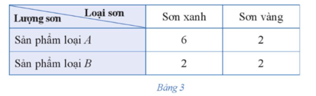  
Người ta dự định sử dụng không quá 12 kg sơn xanh và không quá 8 kg sơn vàng để sơn tất cả các sản phẩm của hai loại đó. Mỗi sản phẩm loại A lãi 10 triệu đồng và mỗi sản phẩm loại B lãi 8 triệu đồng. Tính số lượng sản phẩm từng loại cần sơn sao cho số tiền lãi thu được là lớn nhất.  
**Lời giải:**  
Gọi x và y lần lượt là số sản phẩm loại A và loại B người đó cần sơn (x ∈ ℕ, y ∈ ℕ).  
Số tiền lãi người đó thu được là: T = 10x + 8y (triệu đồng).  
Số kg sơn xanh người đó cần dùng là: 6x + 2y ≤ 12 hay 3x + y ≤ 6;  
Số kg sơn vàng người đó cần dùng là: 2x + 2y ≤ 8 hay x + y ≤ 4.  
Vì vậy, yêu cầu của người đó có thể viết ở dạng tổng quát của bài toán quy hoạch tuyến tính sau:  
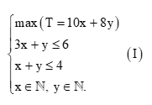  
Xét hệ bất phương trình bậc nhất hai ẩn (x, y là các số thực): ⎧⎪  
⎪  
⎪  
⎪⎨⎪  
⎪  
⎪  
⎪⎩3x+y≤6x+y≤4x≥0y≥0.(I′)3x+y≤6x+y≤4x≥0y≥0.    I^(')  
Ta cần tìm giá trị lớn nhất của biểu thức T = 10x + 8y khi (x; y) thỏa mãn hệ bất phương trình (I’).  
*Bước 1.* Xác định miền nghiệm của hệ bất phương trình (I’).  
Miền nghiệm là miền tứ giác OABC với tọa độ các đỉnh O(0; 0), A(0; 4), B(1; 3), C(2; 0) (hình vẽ).  
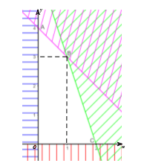  
*Bước 2*. Tính giá trị của biểu thức T(x; y) = 10x + 8y tại các đỉnh của tứ giác này:  
T(0; 0) = 0; T(0; 4) = 32; T(1; 3) = 34; T(2; 0) = 20.  
*Bước 3.* Ta đã biết biểu thức T = 10x + 8y đạt giá trị lớn nhất tại cặp số thực (x; y) là tọa độ một trong các đỉnh của tứ giác OABC. So sánh bốn giá trị thu được của T ở *Bước 2*, ta được giá trị lớn nhất cần tìm là T(1; 3) = 34.  
*Bước 4*. Vì 1 và 3 đều là các số tự nhiên nên cặp số (1; 3) là nghiệm của bài toán (I).  
Vậy để số tiền lãi thu được là lớn nhất thì cần sơn 1 sản phẩm loại A và 3 sản phẩm loại B.  
**Bài 4 trang 28 Chuyên đề Toán 12**: Một cơ sở sản xuất đồ gỗ dự định sản xuất ba loại sản phẩm là bàn, ghế và tủ. Định mức sử dụng lao động, chi phí sản xuất và giá bán mỗi sản phẩm mỗi loại ước tính trong Bảng 4:  
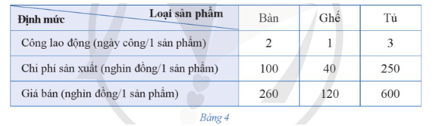  
Biết rằng cơ sở sản xuất đó sử dụng không quá 500 ngày công, số tiền dành cho chi phí sản xuất là không quá 40 triệu đồng và số ghế gấp sáu lần số bàn. Tìm số sản phẩm mỗi loại cần phải sản xuất sao cho tổng doanh thu đạt được cao nhất.  
**Lời giải:**  
Đổi 40 triệu đồng = 40 000 nghìn đồng.  
Gọi x là số chiếc bàn và y là số chiếc tủ cần sản xuất (x ∈ ℕ, y ∈ ℕ).  
Số ghế cần sản xuất là: 6x (chiếc).  
Tổng doanh thu đạt được là: T = 260.x + 120.6x + 600.y = 980x + 600y (nghìn đồng).  
Công lao động để sản xuất các loại sản phẩm trên là:  
2x + 1.6x + 3y ≤ 500 hay 8x + 3y ≤ 500.  
Chi phí sản xuất các loại sản phẩm trên là:  
100x + 40.6x + 250y ≤ 40 000 hay 34x + 25y ≤ 4 000.  
Vì vậy, yêu cầu của cơ sở sản xuất có thể viết ở dạng tổng quát của bài toán quy hoạch tuyến tính sau:  
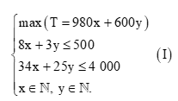  
Xét hệ bất phương trình bậc nhất hai ẩn (x, y là các số thực): ⎧⎪  
⎪  
⎪  
⎪⎨⎪  
⎪  
⎪  
⎪⎩8x+3y≤50034x+25y≤4000x≥0y≥0.(I′)8x+3y≤50034x+25y≤4  000x≥0y≥0.    I^(')  
Ta cần tìm giá trị lớn nhất của biểu thức T = 980x + 600y khi (x; y) thỏa mãn hệ bất phương trình (I’).  
*Bước 1.* Xác định miền nghiệm của hệ bất phương trình (I’).  
Miền nghiệm là miền tứ giác OABC với tọa độ các đỉnh O(0; 0), A(0; 160), B(25049;750049),B(250)/(49);(7  500)/(49), C(62,5; 0) (hình vẽ).  
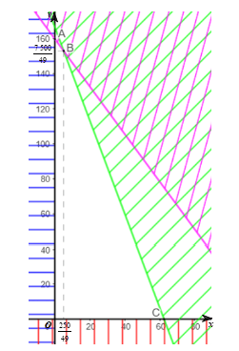  
*Bước 2*. Tính giá trị của biểu thức T(x; y) = 980x + 600y tại các đỉnh của tứ giác này:  
T(0; 0) = 0; T(0; 160) = 96 000; T(25049;750049)=474500049;T(250)/(49);(7  500)/(49)=(4  745  000)/(49); T(62,5; 0) = 61 250.  
*Bước 3.* Ta đã biết biểu thức T = 980x + 600y đạt giá trị lớn nhất tại cặp số thực (x; y) là tọa độ một trong các đỉnh của tứ giác OABC. So sánh bốn giá trị thu được của T ở *Bước 2*, kết hợp điều kiện x và y là các số tự nhiên, ta được giá trị lớn nhất cần tìm là T(0; 160) = 96 000.  
Vậy chỉ cần sản xuất 160 chiếc tủ để tổng doanh thu đạt được cao nhất.  
**Bài 5 trang 28 Chuyên đề Toán 12**: Bác Dũng đầu tư không quá 1,2 tỉ đồng vào hai loại cổ phiếu: cổ phiếu A dự kiến chi trả cổ tức bằng tiền với tỉ lệ 5%; cổ phiếu B rủi ro cao dự kiến chi trả cổ tức bằng tiền với tỉ lệ 12%. Giá cổ phiếu A là 30 000 đồng/1 cổ phiếu, giá cổ phiếu B là 40 000 đồng/1 cổ phiếu. Để giảm thiểu rủi ro, bác Dũng quyết định mua số lượng cổ phiếu B không quá 10 000 cổ phiếu. Hỏi bác Dũng nên đầu tư mỗi loại bao nhiêu cổ phiếu để lợi nhuận thu được là lớn nhất?  
**Lời giải:**  
Gọi bác Dũng cần mua x cổ phiếu A và y cổ phiếu B (x ∈ ℕ, y ∈ ℕ).  
Khi đó, số tiền bác Dũng cần chi ra là: 30 000x + 40 000y (đồng).  
Vì số tiền bác Dũng đầu tư không quá 1,2 tỉ đồng nên ta có:  
30 000x + 40 000y ≤ 1 200 000 000 hay 3x + 4y ≤ 120 000.  
Vì số lượng cổ phiếu B được mua không quá 10 000 cổ phiếu nên y ≤ 10 000.  
Một cổ phiếu A sẽ nhận được số tiền chi trả cổ tức là: 5% . 30 000 = 1 500 (đồng).  
Một cổ phiếu B sẽ nhận được số tiền chi trả cổ tức là: 12% . 40 000 = 4 800 (đồng).  
Do đó, bác Dũng nhận được số tiền chi trả cổ tức là: T = 1 500x + 4 800y (đồng).  
Vì vậy, yêu cầu của bác Dũng có thể viết ở dạng tổng quát của bài toán quy hoạch tuyến tính sau:  
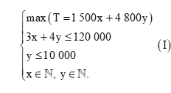  
Xét hệ bất phương trình bậc nhất hai ẩn (x, y là các số thực): ⎧⎪  
⎪  
⎪  
⎪⎨⎪  
⎪  
⎪  
⎪⎩3x+4y≤120000y≤10000x≥0y≥0.(I′)3x+4y≤120  000y≤10  000x≥0y≥0.   I^(')  
Ta cần tìm giá trị lớn nhất của biểu thức T = 1 500x + 4 800y khi (x; y) thỏa mãn hệ bất phương trình (I’).  
*Bước 1.* Xác định miền nghiệm của hệ bất phương trình (I’).  
Miền nghiệm là miền tứ giác OABC với tọa độ các đỉnh O(0; 0), A(0; 10 000), B(800003;10000),B(80  000)/(3);10  000, C(40 000; 0) (hình vẽ).  
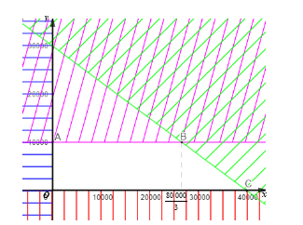  
*Bước 2*. Tính giá trị của biểu thức T(x; y) = 1 500x + 4 800y tại các đỉnh của tứ giác này:  
T(0; 0) = 0; T(0; 10 000) = 48 000 000;  
T(800003;10000)=88000000;T(80  000)/(3);10  000=88  000  000; T(40 000; 0) = 60 000 000.  
*Bước 3.* Ta đã biết biểu thức T = 1 500x + 4 800y đạt giá trị lớn nhất tại cặp số thực (x; y) là tọa độ một trong các đỉnh của tứ giác OABC. So sánh bốn giá trị thu được của T ở *Bước 2*, kết hợp điều kiện x và y là các số tự nhiên, ta được giá trị lớn nhất cần tìm là T(40 000; 0) = 60 000 000.  
Vậy bác Dũng nên đầu tư loại A 40 000 cổ phiếu để lợi nhuận thu được là lớn nhất.